BÁO CÁO LAB 10
REMOTE DNS CACHE POISONING
Họ tên: Phạm Công Nguyên
MSSV: 1150080027
Lớp: 11_ĐH_THMT

Phạm Công Nguyên - YouTube
https://www.youtube.com/@Nguy%C3%AAnPh%E1%BA%A1mC%C3%B4ng-u2o

LAB 10 mô phỏng việc đầu độc cache DNS từ một subnet khác. Bài thực hành đối chiếu BIND9 với resolver Python có cổng nguồn cố định để giải thích cách TXID, cổng UDP và bản ghi ủy quyền ảnh hưởng đến kết quả phân giải tên.

1 Môi trường và địa chỉ IP
Thành phần | IPv4 | Vai trò
pfSense DNSLAB | 10.9.0.1/24 | Gateway của DNSLAB
DNS-SERVER | 10.9.0.10/24 | BIND9 và resolver mô phỏng
VICTIM | 10.9.0.100/24 | Máy khách dùng DNS 10.9.0.10
pfSense ATTACKNET | 10.10.0.1/24 | Gateway của ATTACKNET
Kali | 10.10.0.200/24 | Máy kích hoạt mô phỏng, DNS và web
APP-TEST | 172.16.6.20 | AUTH-DNS và race relay
DMZ-WEB | 172.16.6.10 | Trang web hợp lệ
Tạo ATTACKNET trên mạng nội bộ attack-net và để Upstream Gateway trống. Chuyển Kali khỏi DNSLAB. Trên pfSense, đặt các rule Pass cho từng luồng theo ma trận trước rule chặn mặc định. Giới hạn mô phỏng trong các subnet của lab và zone example.lab10.test.
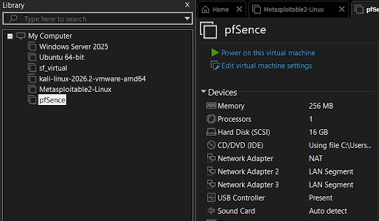
Hình 1. Máy ảo pfSense trong VMware. Trích video tại 00:03:00.

2 Baseline
Trên APP-TEST, chạy AUTH-DNS. Trên DNS-SERVER, nạp hai tệp cấu hình BIND9 baseline. BIND9 chuyển tiếp zone example.lab10.test đến 172.16.6.20. Dùng VICTIM kiểm tra bản ghi A trước khi chuyển pha.
dig @10.9.0.10 www.example.lab10.test A +short
Kết quả dự kiến là 172.16.6.10. Script AUTH-DNS gốc bỏ qua truy vấn từ cổng động của BIND9. Áp dụng chỉnh sửa trên bản sao theo README.md trước khi đo baseline và khi khôi phục.

3 Kiểm tra Kali không thấy lưu lượng DNSLAB
Xác nhận Kali chỉ gắn vào ATTACKNET và dùng địa chỉ 10.10.0.200/24. Theo đề VirtualBox, đặt Promiscuous Mode = Deny. Bắt gói ở Kali và đồng thời ở DNS-SERVER hoặc APP-TEST khi VICTIM truy vấn một tên mới để buộc resolver gửi truy vấn upstream.
tcpdump -ni any 'host 10.9.0.10 and host 172.16.6.20 and udp port 53'
Điều kiện xác nhận là capture đối chứng có lưu lượng giữa resolver và AUTH-DNS, còn capture trên Kali không thấy luồng đó. Nếu cả hai capture đều trống, cần tạo lại truy vấn và kiểm tra interface bắt gói.
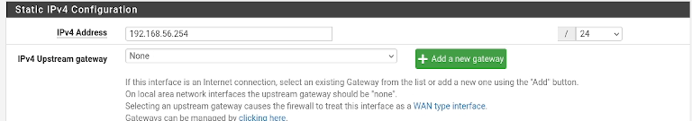
Hình 2. Vị trí cấu hình IPv4 và Upstream Gateway trong pfSense. Trích video tại 00:39:00. IP 192.168.56.254 trong hình thuộc giao diện quản trị.

4 Mô phỏng remote poisoning
Dừng BIND9, khởi động resolver mô phỏng trên 10.9.0.10:53 và giữ AUTH-DNS trên APP-TEST. Kali khởi động evil DNS và web, rồi chạy kaminsky_remote_lab10.py. Tên ngẫu nhiên buộc resolver hỏi AUTH-DNS từ UDP/33333. Relay giữ truy vấn đang chờ trong cửa sổ khoảng 3 giây để mô phỏng cuộc đua phản hồi.
Kali gửi 16 batch liên tiếp, mỗi batch gồm 4.096 TXID. Relay phát một phản hồi giả khi batch chứa TXID đang chờ. Đối chiếu tên truy vấn và TXID ở [PENDING] và [HIT] trên APP-TEST, rồi kiểm tra [CACHE] trên resolver để xác nhận đã nhận ủy quyền.

5 Phân tích gói tin
Bắt gói trên DNS-SERVER để thấy cả luồng hợp lệ và luồng đến evil DNS. Dùng bộ lọc Wireshark bên dưới, đối chiếu TXID, tên truy vấn, địa chỉ và cổng UDP. Các giá trị trong bảng là dấu hiệu cần tìm trong bản bắt gói.
ip.addr == 10.9.0.10 && udp.port == 33333
Gói / trường | Giá trị cần đối chiếu
Query ban đầu | 10.9.0.10:33333 → 172.16.6.20:53
Phản hồi giả | 172.16.6.20:53 → 10.9.0.10:33333, cùng TXID
Authority và Additional | NS ns.evil.example.lab10.test và glue A 10.10.0.200
Query sau khi đổi ủy quyền | 10.9.0.10:33333 → 10.10.0.200:53

6 Kiểm chứng trên VICTIM sau poisoning
Chạy lại truy vấn dig trực tiếp đến resolver. Nếu nhận 10.10.0.200, mở http://www.example.lab10.test/ từ VICTIM và kiểm tra nội dung LAB10 Fake Site. Nếu DNS đã đổi nhưng web còn cũ, kiểm tra cache trên VICTIM, rule TCP/80 và dịch vụ HTTP trên Kali.

7 Khôi phục BIND9 và hardening
Dừng resolver mô phỏng, chạy named-checkconf rồi khởi động BIND9. Giữ AUTH-DNS hoạt động để đối chiếu bản ghi A và bắt nhiều query mới từ VICTIM nhằm quan sát cổng nguồn thay đổi. Cấu hình baseline cho phép recursion từ loopback và 10.9.0.0/24, bật dnssec-validation auto và áp dụng ngoại lệ validate-except cho zone thử nghiệm. Kết thúc lab, tắt các rule tạm và ATTACKNET.
Tiêu chí dự kiến | Baseline | Sau poisoning | Khôi phục
A của www | 172.16.6.10 | 10.10.0.200 | 172.16.6.10
DNS upstream | AUTH-DNS | Evil DNS | AUTH-DNS
Cổng nguồn UDP | Chọn động | 33333 | Chọn động
Nội dung web | DMZ-WEB | LAB10 Fake Site | DMZ-WEB

8 Trả lời 12 câu hỏi phân tích
1. Tại sao tách Kali khỏi DNSLAB? Tách subnet để Kali không quan sát trực tiếp lưu lượng lớp 2 của DNSLAB. Promiscuous Mode = Deny hạn chế nhận frame không gửi tới card mạng của Kali.
2. Kali thiếu thông tin gì? Kali không thấy truy vấn upstream đang chờ nên thiếu TXID và cổng UDP nguồn thực tế. Trong mô phỏng, cổng 33333 là tham số cố định đã biết.
3. Xác suất của một batch K giá trị? Nếu TXID phân bố đều và K giá trị là khác nhau, xác suất batch chứa TXID đúng là K/65.536. Với K = 4.096, xác suất là 6,25%.
4. Chọn ngẫu nhiên cổng nguồn ảnh hưởng thế nào? Nếu có P cổng có khả năng được chọn như nhau và độc lập với TXID, không gian đoán tăng lên 65.536 × P tổ hợp.
5. Vì sao dùng tên ngẫu nhiên? Tên mới thường chưa có trong cache dương hoặc âm, buộc resolver phát truy vấn upstream và mở một cửa sổ chờ phản hồi.
6. NS và glue A có vai trò gì? NS chỉ định máy chủ có thẩm quyền cho zone. Glue A cung cấp IP của máy đó để resolver gửi truy vấn tiếp theo.
7. Vì sao giới hạn Additional ngoài bailiwick? Máy chủ trả lời có thể không có thẩm quyền với tên ngoài zone. Giới hạn cache các bản ghi đó giúp tránh việc phản hồi chèn địa chỉ cho tên không liên quan.
8. Vì sao dùng .test? .test dành cho kiểm thử. Dùng namespace này giúp cô lập thử nghiệm và tránh xung đột với tên miền thật.
9. Ba lớp bảo vệ khác nhau thế nào? DNSSEC xác thực dữ liệu có chuỗi tin cậy. Recursion ACL giới hạn máy được dùng resolver. Firewall giới hạn luồng giữa các mạng.
10. Vì sao relay chỉ mô phỏng cuộc đua? Relay do lab kiểm soát, nhìn thấy TXID đang chờ và phát một phản hồi khi batch khớp trong cửa sổ tạo sẵn. Điều này cho phép tái hiện cơ chế mà không cần gửi hàng chục nghìn gói.
11. Vì sao thu hồi quyền recursion của Kali? Kali ở subnet không tin cậy. Giới hạn recursion ngăn máy ở đó dùng resolver để kích hoạt truy vấn upstream tùy ý.
12. Cần hardening resolver production thế nào? Cập nhật resolver, bật DNSSEC validation, giới hạn recursion bằng ACL, chọn ngẫu nhiên cổng nguồn và dùng firewall để phân đoạn mạng.
Tài liệu đối chiếu gồm LAB10_HuongDan.docx, cấu hình BIND9 baseline, ma trận firewall và các script trong LAB10_Resources.

Phụ lục ảnh trích từ video
Nguồn ảnh: 2026-10-13 16-20-47.mp4. Hai khung hình dưới đây minh họa giao diện pfSense và máy Kali trong video.
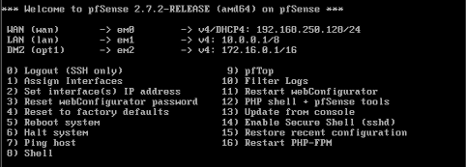
Hình 3. Console pfSense hiển thị các interface WAN, LAN và DMZ. Mốc 00:18:00.
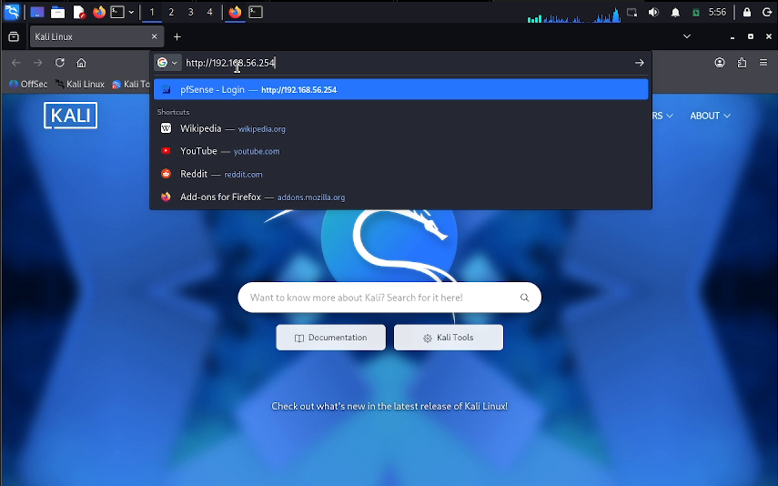
Hình 4. Kali mở trình duyệt và truy cập địa chỉ quản trị pfSense. Mốc 00:36:00.

